花蓮縣萬榮鄉明利國民小學106年環境教育計畫
壹、計畫依據：
一、教育部補助地方政府辦理環境教育輔導小組計畫作業要點。
二、落實執行環境基本法第9條，普及環境保護優先及永續發展相關之教育及學
習，加強宣導，以提昇國民環境知識，建立環境保護觀念並落實於日常生活中。
三、花蓮縣環境教育永續發展中程計畫。
四、花蓮縣政府105年11月3日花環教綜字第1050027391號函辦理。
五、學校本位計畫、校務及課程(環境教育)發展計畫。

貳、計畫目標：
一、加強學校進行環境教學，培養環境素養的公民，提升環境的覺察與行動能力。
二、落實推動校園生活環保工作，養成節能減碳、愛物惜福及簡單樸實生活方式。
三、促進學生體認環境與永續發展之重要性，建立積極正面的價值觀與態度，產生環保行動。
四、將環境保護議題生活化、簡單化、全面化、行動化與課程化。

參、執行期間：106年1月1日至106年12月31日

肆、組織與執掌：
職 稱 | 姓 名 | 任 務 內 容
校 長 | 熊湘屏 | 綜理及督導改善學校環境設備及執行考核工作
教導主任 | 鍾大任 | - 督導學校教師將環境教育議題融入各領域教學情形。  - 派員參加政府機關所舉辦之環境教育相關活動。
訓導組長 | 謝堅才 | - 校內整潔區域分配及校園環境整理。  - 規劃學生校外教學活動。  - 規劃學生社區打掃活動。
教學組長 | 林志鴻 | 辦理校內教師研習。
總務主任 | 李震遠 | - 校內省水省能設備安裝及維護，資源利利用再生紙採購。  - 建構校園綠化美化的安全空間。
環境教育  承辦教師 | 洪菊吟 | - 辦理校內環保相關活動。  - 佈置環境教育宣導專欄。  - 整合任課教師之環境教育成果。  - 擬定推展環保教育工作計劃, 納入學校工作要項推廣。
教師 | 林美足  莊蕙瑛  鄧麗娟  林俊安 | 1.設計環境教育主題課程計畫並執行。  2.配合學校環教育政策，督導學生做資分類回收工作。  3.配合校園環境打掃工作，掃除死角。
校護 | 賴春美 | 執行洗手台、廁所等相關環境衛生工作。
會計 |  | 各項環保執行工作憑證處理。

伍、實施項目與方式: 辦理時間：106年1月至12月
項 目 | 內容 | 進行方式 | 辦理情形
一、校園環境政策 | （一）推展環境教育計畫融入校務發展計畫執行 | 1. 訂定（修訂）並發展符合當地特色的校園環境管理計畫，營造健康、安全與關懷的校園環境。 | 訂定本校環教教育計畫
二、推動校園環境管理 | （一）訂定（修訂）校園環境管理計畫 | 1.結合家長及社區資源參與校園環境管理計畫的推動。  2.推動校園環境稽核實務，以強化校園環境  自主化管理。 | 利用親職教育宣導環境教育  總務處每月進行環境自主管理
二、推動校園環境管理 | （二）執行校園環境管理 | 1.採行綠建築觀念，建構及修繕房舍、設施、場所，並營造本土生物多樣性的校園生態環境。  2.妥善處理研究、教學、實習後之廢液及廢棄物，落實實驗室安全衛生教育。  3.定期取樣學校飲用水體送檢化驗，並委由專人或維修商依約定期維護管理。  4.輔導及訪視各級學校之校園污染防治情形，建立校園環境安全衛生及防災應變機制。  5.推動校園多採自然通風或使用電風扇，並建立校園內空調使用之標準，宣導冷氣溫度控制應適度。  6.進行校區防疫教育宣導與防治工作。 | 本校校園規劃配合綠建築觀念融入，並做好綠美化工作。  訂定實驗室安全衛生教育及廢棄物管理辦法。  定期由簽約廠進行全校飲用水及飲水機之維護管理工作。  定情進行各項宣導演練  本校無冷氣機，採自然通風或使用電風扇。  定期進行防治工作及宣導活動
三、落實環境教學 | （一）建立雲端果園農場 | 1.成立果園農場，建立二維條碼資訊雲端方式進行教學，成為本校校本遊學課程，提 供校內及校外學習的最佳之地。 | 附件一校園雲端果園農場
三、落實環境教學 | （二）培育環境教育師資 | 1. 鼓勵教職員工利用課餘時間參加環境教育相關研習，每人每學年研習時數至少4小時。  2.定期檢討環境保護小組工作推行及相關措施。 | 每學期舉行環境教育委員會會議，檢討校園環境與教學成果。
三、落實環境教學 | （三）開發環境教材 | 1.鼓勵老師設計環境教育教案，融入各領域、各年級，分享教學資源。  3.設置環境教育宣導專欄及場所，推動環境教育，以供各界及學校共享。  4.善用校園環境資源、規劃校園環境教學步道，提供教學。 | 依據環境教育法, 每年每位教師得研習環境教育時數4小時及進行環境教育課程
三、落實環境教學 | （四）舉辦環境教學活動 | 1.各級學校依不同年級自行設計及運用教育部或環保署等編訂的環保輔助教材、教案及多媒體進行教學活動。  2.配合政府機關環保施政重點，融入教學（如節能減碳、綠色消費、節約用水、國土保育、河川巡守、低污染綠色運具及清潔燃料、永續發展、溼地復育、能(資)源、防(救)災等教育）。  3.鼓勵任課老師至政府（如：行政院農委會林務局的自然中心、內政部營建署國家公園、交通部觀光局國家風景區）或民間自然中心進行環境教學活動。 | 融合校外教學活動進行環教教育課程
三、落實環境教學 | （五）辦理各項環保藝文活動 | 1.舉辦環境地圖繪製、海報、有獎徵答、環保創意設計、及教學觀摩等活動。  2.舉辦環保教育宣導、研習會。
四、推動校園生活環保 | 落實校園生  活環保 | 1.推行校園源頭減量、禁用免洗餐具、瓶裝水、杯水、資源回收再利用(含參考書、制服、學用品、落葉及廚餘等)、跳蚤市場、辦公室做環保、校園種植原生種樹木、有助清淨空氣之盆栽及使用節能器材與設備等。  2.推動省電節能、節約用水、廢棄物減量、綠色交通、綠色校園等低碳創新與特色校園之相關工作。  3.落實綠色採購方案，定時上網填報，修正最新採購比例，並加強校園辦理綠色消費之宣導活動及鼓勵師生力行綠色採購。  4.結合家長及社區資源並配合政府機關環保施政重點，推動環保服務工作。  5.推動教職員生及家長步行、共乘或使用大眾運輸系統及低污染綠色運具，以減少車輛廢氣排放及能源消耗。  6.校園餐廳或承包營養午餐之中央廚房儘量採購當季、當地新鮮食材，並推動各級學校實施每週至少一日「蔬食環保餐」。 | 附件二校園資源回收計畫  教科書, 學用品回收循環使用.  發送善心人士捐贈的二手衣給需要的學生.回收與少用包裝水宣導  資源環境意識宣導  落葉集中堆肥處理  水龍頭使用省水裝置  採購有節能標章的影印機與飲水機  影印單面用紙, 回收再使用  ※中午用餐與教師晨會時間，辦公室全面關燈節能減碳。
八、預期效益
(一)透過師生及家長的參與，共創符合永續發展、安全舒適的校園環境。
(二)研發與推廣學校特色教材及輔助資源，建立環境教育計畫為核心推動全校經營環境教育。
(三)年度辦理環境教育週，促成以學校為中心向社區擴大環境教育參與。
(四)引進民間活力、專業諮詢、促進夥伴參與，多元方法推動學校環境教育。
(五)落實做中學，從學校做起，培養共同計畫、執行、評估環境行動經驗。
(六)設定學校推動環境教育人員訓練達成目標，共同學習成長。
九、經費來源及運用
(一)申請環境教育基金、教育局、其他計畫、專案經費補助
(二)學校編列經費或相關收入、捐贈等來源。

十、本計畫陳校長核定後實施，修正時亦同。

承辦人： 教導主任： 總務主任： 校長：
附件一 花蓮縣萬榮鄉明利國民小學雲端果園農場規畫圖
壹、理念：近年提倡戶外活動，旅遊的風氣及人口大幅增加，而休閒農場是旅遊參觀最多的場所，
包含體驗、觀賞、參訪等活動，所以發展休閒農場已成為一股新潮流。大部分休閒農場多
以果園為主，因為易栽植、好維護、種類多樣、遊客喜好。
本校經多位校長精心規畫校園，讓校園充滿多樣的生態樣貌，氣候宜人且水分充足。因此，
經校內老師多次討論後，本校發展果園農場最佳場所，也表達我們學校校徽的特色及願景。
除成立果園農場外，並建有二維條碼資訊雲端方式進行教學，成為本校校本遊學課程，提
供校內及校外學習的最佳之地。
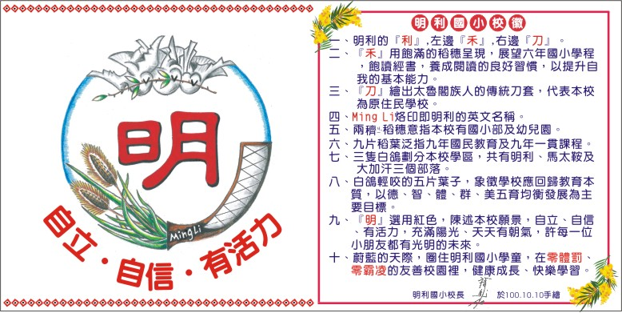
貳、規劃：以四季果園規劃本校果園農場的想法。
紅色為預定種植區
藍色為已有的水果
百香果預定地
文旦、橘子預定地
枇杷預定地

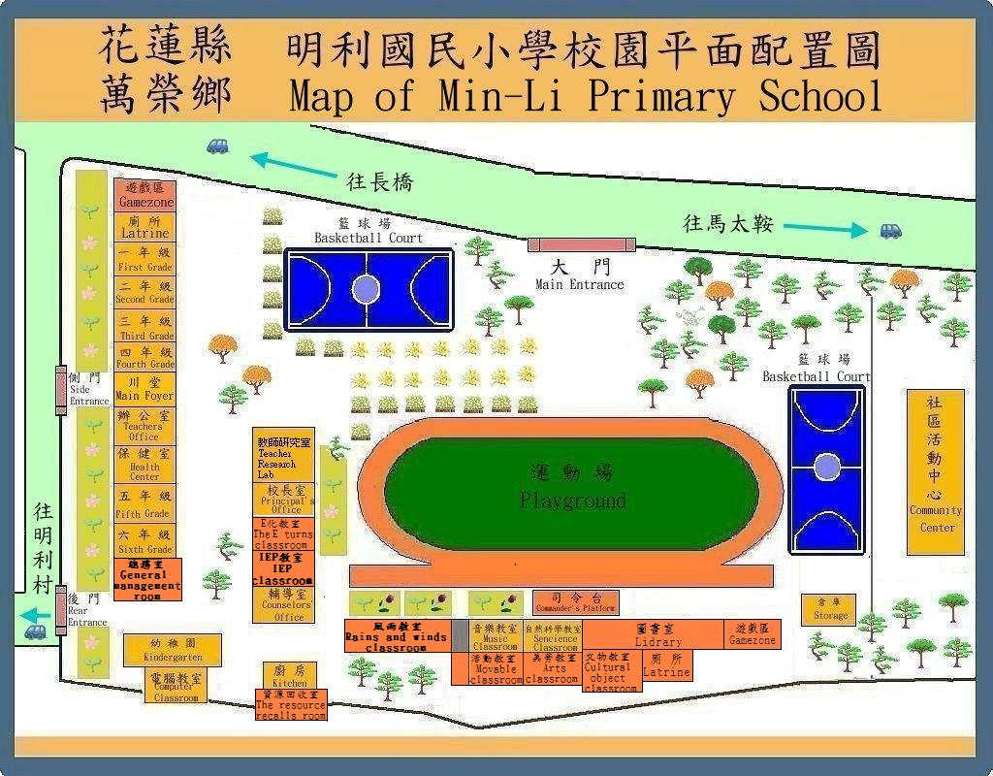
麵包樹
紅龍果預定地
葡萄預定地
原住民傳統植物預定地：山蘇、薑黃、苧麻
龍眼、柚子、香蕉、木瓜、竹筍

附件二 校園資源回收計畫
- 依據：花蓮縣萬榮鄉明利國民小學106年環境教育計畫
二、目標：
- 學生由做中學習知道那些物品是可以回收的、可再利用的。
- 了解資源回收可以達到垃圾減量，減少環境壓力。
三、實施方式：
(一)總務處訂定資源回收計畫，說明回收物品，回收方式、回收地點、時間
(二)利用朝會宣導。說明回收室回收項目
(三)全校統一於星期四回收。
(四)回收分類：
1、紙類：衛生紙、沾油清不回收
2、鋁箔包：壓扁後回收
3、廢乾電池：另訂回收實施計畫。
4、鐵罐：不用壓扁（太硬）
5、鋁罐：請壓扁再回收。
6、保持瓶：壓扁。
7、塑膠杯、布丁杯：稍加清洗，疊放一起再回收。
8、塑膠瓶：直接回收。
9、紙餐盒：食物清乾淨再回收。
10、將回收金納入公庫作為急難救助或是作為其它善款。
11、要求學生在早餐店吃完早點，盡量不要帶早餐來學校，以減少塑膠袋、塑膠杯、紙餐盒的數量。
四、預期成效：
1、各班級都能做到資源回收工作。
2、能達到垃圾減量。
3、學生能有回收的觀念及回收技能。

